

INSTITUTOTECNOLÓGICO SUPERIOR DE JEREZ

JEREZ DE GARCÍA SALINAS A 08 DE NOVIEMBRE DEL 2019

NOMBRE:

GUADALUPE VÁZQUEZ DE LA TORRE

NUMERO DE CONTROL:

S17070158

CORREO:

guvadlt@Outlook.com

CARRERA:

INGENIERÍA EN SISTEMAS COMPUTACIONALES

NOMBRE DE LA MATERIA:

TALLER DE BASES DE DATOS

QUINTO SEMESTRE

TEMA 5 - SQL PROCEDURAL

**“ACTIVIDAD 1 - MAPA CONCEPTUAL”**

DOCENTE:

SALVADOR ACEVEDO SANDOVAL

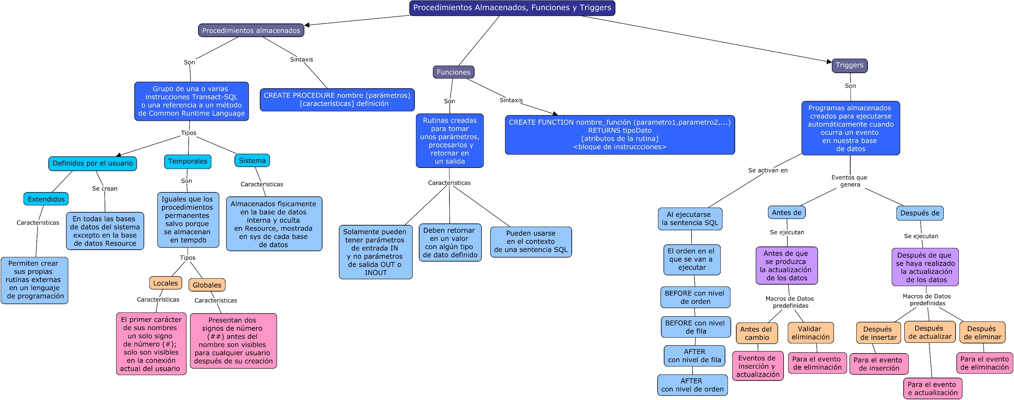

**Fuentes:**

* Procedimientos almacenados (motor de base de datos) (13/03/2017), recuperado de: https://docs.microsoft.com/es-es/sql/relational-databases/stored-procedures/stored-procedures-database-engine?view=sql-server-ver15
* Alejandro Alcalde (Oct 7, 2017), PL/SQL. Disparadores o Triggers, recuperado de: https://elbauldelprogramador.com/plsql-disparadores-o-triggers/
* Triggers en Access. Eventos de tablas (26-Abr-2017), recuperado de: http://minubeinformatica.com/cursos/access-por-modulos/triggers-en-access-disparadores-de-eventos#:~:targetText=Triggers%20en%20Access.,en%20la%20base%20de%20datos.
* Especificar el primer y el último desencadenador (03/03/2017), recuperado de: https://docs.microsoft.com/es-es/sql/relational-databases/triggers/specify-first-and-last-triggers?view=sql-server-ver15
* Ing. Tomas Urbina (s.f), Funciones en MySql, recuperado de: http://appl.transexpress.com.sv/misdocs/dsiw1/Guia%20Funciones%20y%20Triggers.pdf
* Aner Barrena (29 agosto, 2016), MySQL CREATE PROCEDURE: Crear procedimientos almacenados, recuperado de: https://www.anerbarrena.com/mysql-create-procedure-5346/